**如何在云服务中发布Python应用程序**

在Azure 云服务发布Python Work Role 应用程序，需要在启动应用程序之前，先要下载并安装Python环境，并且使用pip安装必需的第三方包。但这个过程中，往往会受到网络的影响导致下载失败，并使云服务应用启动失败。而且当，本文将介绍一种使用离线Python下载包安装Python运行环境，并缓存pip离线包的方法，来加速Python应用程序的启动。

首先，我们需要按照官方推荐的方法来创建Python Work Role项目，具体可参考此文档：

<https://docs.azure.cn/zh-cn/cloud-services/cloud-services-python-ptvs>

之后，我们需要从Python官方网站下载，离线安装包，并将其放置到项目脚本目录下

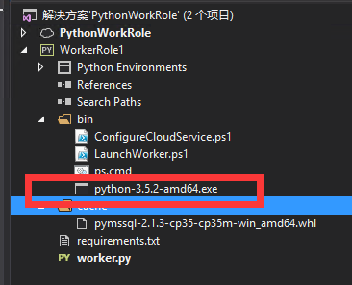

然后，创建cache目录，用来存放离线第三方包，下载第三方依赖包，并放置到该目录下，Python包的依赖可能比较复杂，我们可以执行以下命令下载依赖包，使用离线依赖的作用就是可以防止在云服务上下载依赖，减少云服务启动时间。

py -m pip download -r requirements.txt -i https://pypi.tuna.tsinghua.edu.cn/simple/ -d cache --timeout 60

最后，修改Python脚本，使其能够使用本地包，来安装Python运行环境，参考以下完整脚本

$is_emulated = $env:EMULATED -eq "true"

$is_python2 = $env:PYTHON2 -eq "on"

$nl = [Environment]::NewLine

if (-not $is_emulated){

Write-Output "Checking if python is installed...$nl"

if ($is_python2) {

& "${env:SystemDrive}\Python27\python.exe" -V | Out-Null

}

else {

py -V | Out-Null

}

if (-not $?) {

$outFile = "$(Get-Location)\python-3.5.2-amd64.exe"

if ($is_python2) {

$url = "https://www.python.org/ftp/python/2.7.12/python-2.7.12.amd64.msi"

$outFile = "${env:TEMP}\python-2.7.12.amd64.msi"

}

Write-Output "Install $outFile$nl"

if ($is_python2) {

Write-Output "Installing Python2$nl"

Start-Process msiexec.exe -ArgumentList "/q", "/i", "$outFile", "ALLUSERS=1" -Wait

}

else {

Write-Output "Installing Python3$nl"

Start-Process "$outFile" -ArgumentList "/quiet", "InstallAllUsers=1" -Wait

}

Write-Output "Done$nl"

}

else {

Write-Output "Already installed"

}

}

if (-not $is_emulated){

Write-Output "Checking if requirements.txt exists$nl"

if (Test-Path ..\requirements.txt) {

Write-Output "Found. Processing pip$nl"

if ($is_python2) {

cd..

& "${env:SystemDrive}\Python27\python.exe" -m pip download -r requirements.txt -i <https://pypi.tuna.tsinghua.edu.cn/simple/> -d cache --timeout 60

& "${env:SystemDrive}\Python27\python.exe" -m pip install -r requirements.txt --find-links cache

}

else {

cd..

Write-Output "Downloading Package$nl"

py -m pip download -r requirements.txt -i <https://pypi.tuna.tsinghua.edu.cn/simple/> -d cache --timeout 60

Write-Output "Installing Package$nl"

py -m pip install -r requirements.txt --find-links cache

}

Write-Output "Done$nl"

}

else {

Write-Output "Not found$nl"

}

}

这样，我们就可以使用离线包，在Cloud Service 上安装Python运行环境，大大降低了出现问题的几率和发布的时间。